绝密★考试结束前

全国2014年4月高等教育自学考试

数据结构导论试题

课程代码：02142
请考生按规定用笔将所有试题的答案涂、写在答题纸上。

选择题部分
注意事项：
1.答题前，考生务必将自己的考试课程名称、姓名、准考证号用黑色字迹的签字笔或钢笔填写在答题纸规定的位置上。
2.每小题选出答案后，用2B铅笔把答题纸上对应题目的答案标号涂黑。如需改动，用橡皮擦干净后，再选涂其他答案标号。不能答在试题卷上。

一、单项选择题(本大题共15小题，每小题2分，共30分)
在每小题列出的四个备选项中只有一个是符合题目要求的，请将其选出并将“答题纸”的相应代码涂黑。错涂、多涂或未涂均无分。
1.下列几种算法时间复杂度中，最小的是
A.O(log₂n) B.O(n)
C.O(n²) D.O(1)
2.数据的存储方式中除了顺序存储方式和链式存储方式之外，还有
A.索引存储方式和树形存储方式 B.线性存储方式和散列存储方式
C.线性存储方式和索引存储方式 D.索引存储方式和散列存储方式
3.表长为n的顺序表中做删除运算的平均时间复杂度为
A.O(1) B.O(log₂n)
C.O(n) D.O(n²)
4.顺序表中定位算法(查找值为x的结点序号最小值)的平均时间复杂度为
A.O(1) B.O(log₂n)
C.O(n) D.O(n²)

5.元素的进栈次序为A，B，C，D，E，出栈的第一个元素为E，则第四个出栈的元素为
A.D B.C
C.B D.A
6.带头结点的链队列中，队列头和队列尾指针分别为front和rear，则判断队列空的条件为
A.front==rear B.front!=NULL
C.rear!==NULL D.front==NULL
7.深度为5的二叉树，结点个数最多为
A.31个 B.32个
C.63个 D.64个
8.如果结点A有2个兄弟结点，结点B为A的双亲，则B的度为
A.1 B.3
C.4 D.5
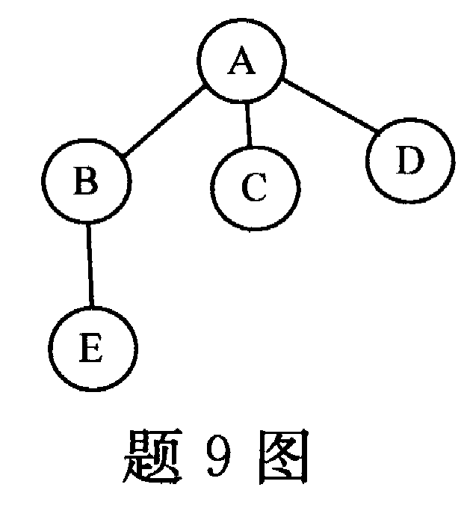
9.将题9图所示的一棵树转换为二叉树，结点C是
A.A的左孩子
B.A的右孩子
C.B的右孩子
D.E的右孩子
10.n为图的顶点个数，e为图中弧的数目，则图的拓扑排序算法的时间复杂度为
A.O(n) B.O(e)
C.O(n-e) D.O(n+e)
11.无向图的邻接矩阵是
A.对角矩阵 B.稀疏矩阵
C.上三角矩阵 D.对称矩阵
12.在具有101个元素的顺序表中查找值为x的元素结点时，平均比较元素的次数为
A.50 B.51
C.100 D.101
13.构造散列函数的方法很多，常用的构造方法有
A.数字分析法、除留余数法、平方取中法
B.线性探测法、二次探测法、除留余数法
C.线性探测法、除留余数法、链地址法
D.线性探测法、二次探测法、链地址法
14.就平均时间性能而言，快速排序方法最佳，其时间复杂度为
A.O(n) B.O(nlog₂n)
C.O(n²) D.O(1og₂n)
15.下述算法中，不稳定的排序算法是
A.直接插入排序 B.冒泡排序
C.堆排序 D.归并排序

非选择题部分
注意事项：
用黑色字迹的签字笔或钢笔将答案写在答题纸上，不能答在试题卷上。

二、填空题(本大题共13小题，每小题2分，共26分)
16.数据的基本单位是_________。
17.双向循环链表中，在p所指结点的后面插入一个新结点*t，需要修改四个指针，分别为
t->prior=P；t->next=p->next；_________；p->next=t；。
18.在带有头结点的循环链表中，尾指针为rear，判断指针P所指结点为首结点的条件是_________。
19.若线性表中最常用的操作是求表长和读表元素，则顺序表和链表这两种存储方式中，较节省时间的是_________。
20.不含任何数据元素的栈称为_________。
21.稀疏矩阵一般采用的压缩存储方法是_________。
22.100个结点的二叉树采用二叉链表存储时，用来指向左、右孩子结点的指针域有_________个。
23.已知完全二叉树的第5层有5个结点，则整个完全二叉树有_________个结点。
24.n个顶点的有向图G用邻接矩阵A[1..n，1..n]存储，其第i列的所有元素之和等于顶点
V_{i}的_________。
25.具有10个顶点的有向完全图的弧数为_________。
26.要完全避免散列所产生的“堆积’’现象，通常采用_________解决冲突。
27.在长度为n的带有岗哨的顺序表中进行顺序查找，查找不成功时，与关键字的比较次数为_________。
28.归并排序算法的时间复杂度是_________。
三、应用题(本大题共5小题，每小题6分，共30分)
29.稀疏矩阵A如题29图所示，写出该稀疏矩阵A的三元组表示法。
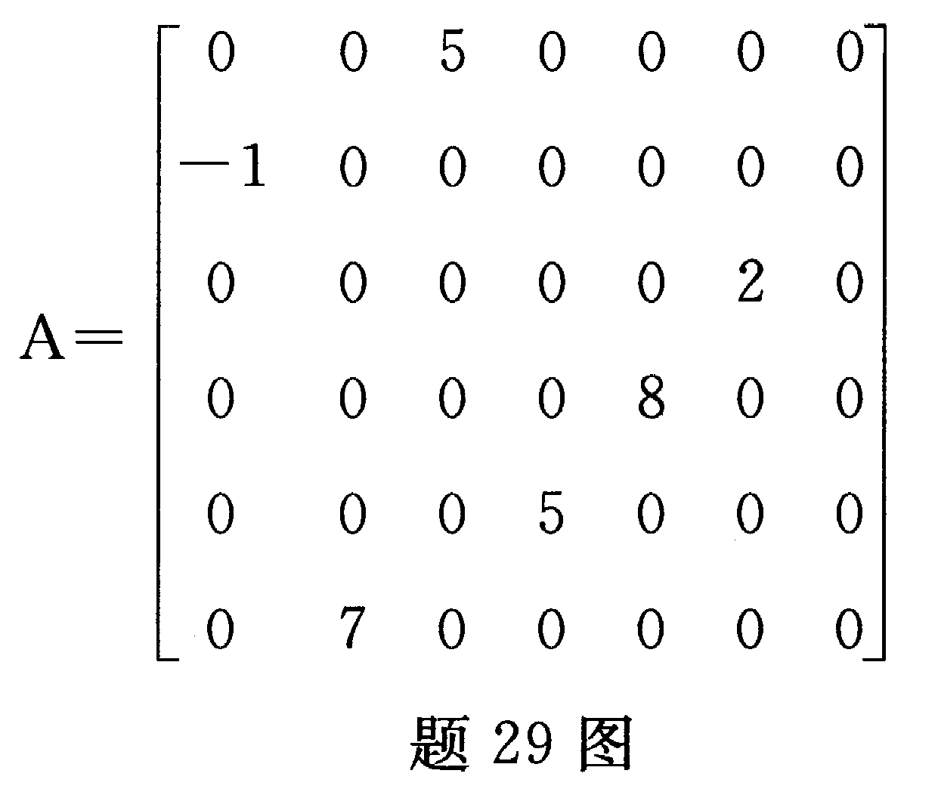
30.设二叉树的中序遍历序列为BDCEAFHG，后序遍历序列为DECBHGFA，试画出该二叉树。
31.写出题31图所示无向图的邻接矩阵，并写出每个顶点的度。
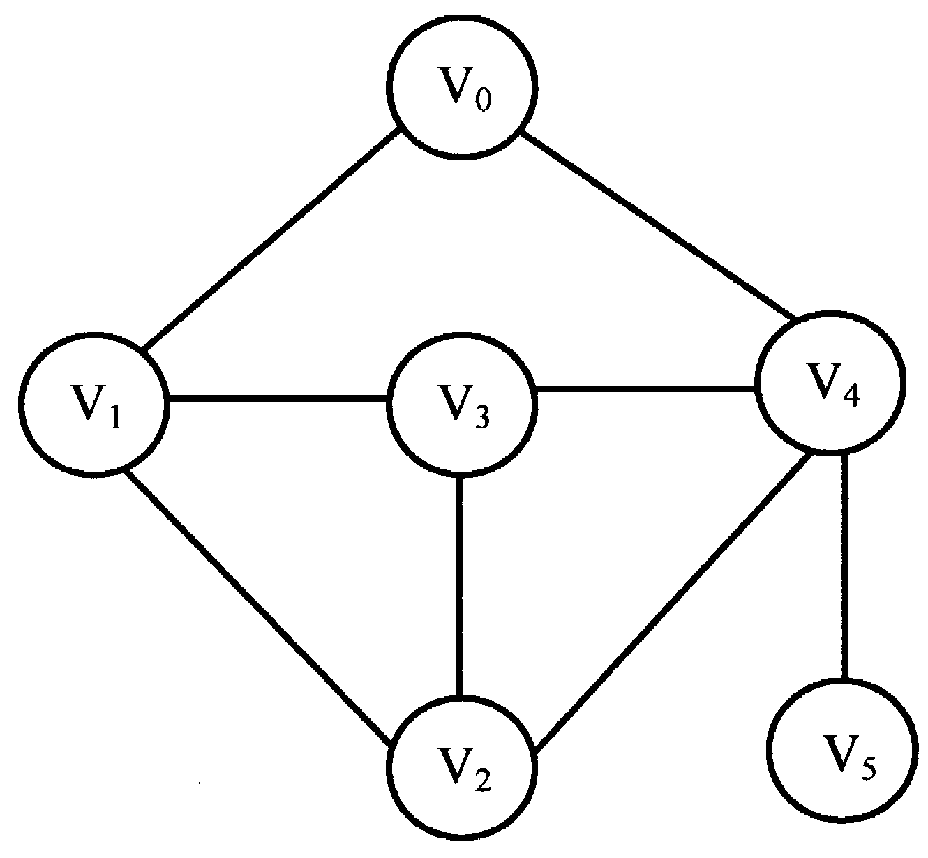
题31图
32.已知散列表的地址空间为0至13，散列函数H(k)=kmod11，(mod为求余运算)，待散列序列为(26，61，38，84，49)，用二次探测法解决冲突，构造该序列的散列表，要求写出处理冲突的过程。
33.将一组键值(80，50，65，13，86，35，96，57，39，79，59，15)应用二路归并排序算法从小到大排序，试写出各趟的结果。
四、算法设计题(本大题共2小题，每小题7分，共14分)
34.设单链表及链栈S的结构定义如下：

typedef struct node
{ Data Type data；
struct node*next；
｝linkstack；
编写一个算法void ReverseList(1inkstack *head)，借助于栈S将带头结点单链表head中序号为奇数的结点逆置，序号为偶数的结点保持不变。(例如：单链表的逻辑结构为(a₁，a₂，a₃，a₄，a₅，a₆)，逆置后变为(a₅，a₂，a₃，a₄，a₁，a₆))。
说明：栈的初始化运算用InitStack(S)；进栈运算用Push(S，x)；判栈空运算用EmptyStack(S)；出栈运算用Pop(S)；取栈顶元素运算用Gettop(S)。
35.以二叉链表作为存储结构，试编写递归算法实现求二叉树中叶子结点个数。

